【演講訊息】
以藍色經濟，打造雲林農業新未來
專題演講人：甘特．鮑利 Gunter Pauli

演講時間：2012年2月1日 下午1點半至3點半
演講地點：雲林科技大學學生活動中心表演廳
主辦單位：雲林縣農業處、天下雜誌出版社

剛特．鮑利是「藍色經濟」概念創始人，也是成功創業家（前後共成立過十家公司）。1983年，即以27歲的年紀與施振榮、林懷民等人同時獲選為第一屆的「世界十大傑出青年」（The Outstanding Young Persons of the World），是該屆最年輕的當選人。也在1994年世界經濟論壇（World Economic Forum）中被選為未來國際領袖之一。
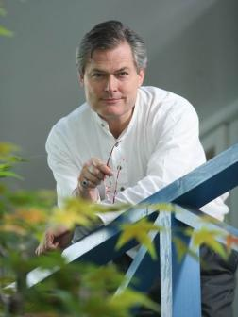
鮑利於1994年從企業界退休，創辦「零排放研究創新基金會」(Zero Emissions Research Initiatives，ZERI)，全心投入研擬創新的藍色經濟模式，以求人類社會與自然生態的永續發展。目前獲得比利時、瑞典、加拿大、美國以及日本等政府及企業大力扶助，並共同推廣「藍色經濟」概念應用的商業模式。目前也是「不丹」發展零浪費經濟的國家顧問。
藍色經濟提倡：愛地球可以更聰明，同時也是門好生意！鮑利著有「藍色革命」、「藍色經濟-我的零浪費小革命」、「甘特寓言」系列等書。
鮑利此次訪台是受天下雜誌之邀，又因特別的緣分來到農業大縣雲林，要帶給我們什麼樣的新視野？關心環境、關心在地發展的您不可以錯過這一場閱讀世界頭腦的盛宴。

